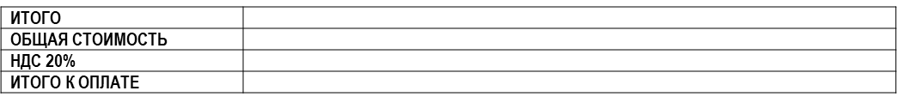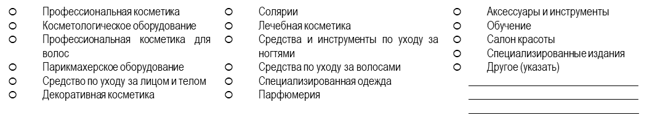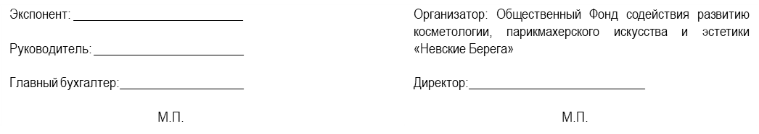

21-23 НОЯБРЯ 2019

ЗАЯВКА НА УЧАСТИЕ В БИЗНЕС-ПРОЕКТАХ

BEAUTY PRO, DEMO PRO

**Основной вид деятельности** (отметьте галочкой):

**BEAUTY PRO**

1. Количество часов: ___ в зале № _______ Дата:________ Время: _________К оплате _______ рублей

**DEMO PRO**

1. Количество часов: ___ ПОДИУМ № _______ Дата:________ Время: _________К оплате _______ рублей

Дополнительное оборудование заказывается отдельно согласно Формы 2.2.

**С УСЛОВИЯМИ УЧАСТИЯ ОЗНАКОМЛЕН**

На основе предоставленной заявки заполняется договор на участие в деловой программе.

Дата: __________________ Зал: ___________

|  |  |
| --- | --- |
| **Партнер (участник)** |  |
| **Название компании-плательщика** |  |
| **Наименование компании для**  **официального анонсирования** |  |
| **Юридический адрес компании**  **(с индексом)** |  |
| **Почтовый адрес компании** |  |
| **Контактное лицо (Ф.И.О полностью, должность)** |  |
|  |
| **Телефон:** |  |
| **E-mail:** |  |
| **Web:** |  |

ЗАЯВКА НЕ РЕГИСТРИРУЕТСЯ БЕЗ ПОДПИСИ И ПЕЧАТИ